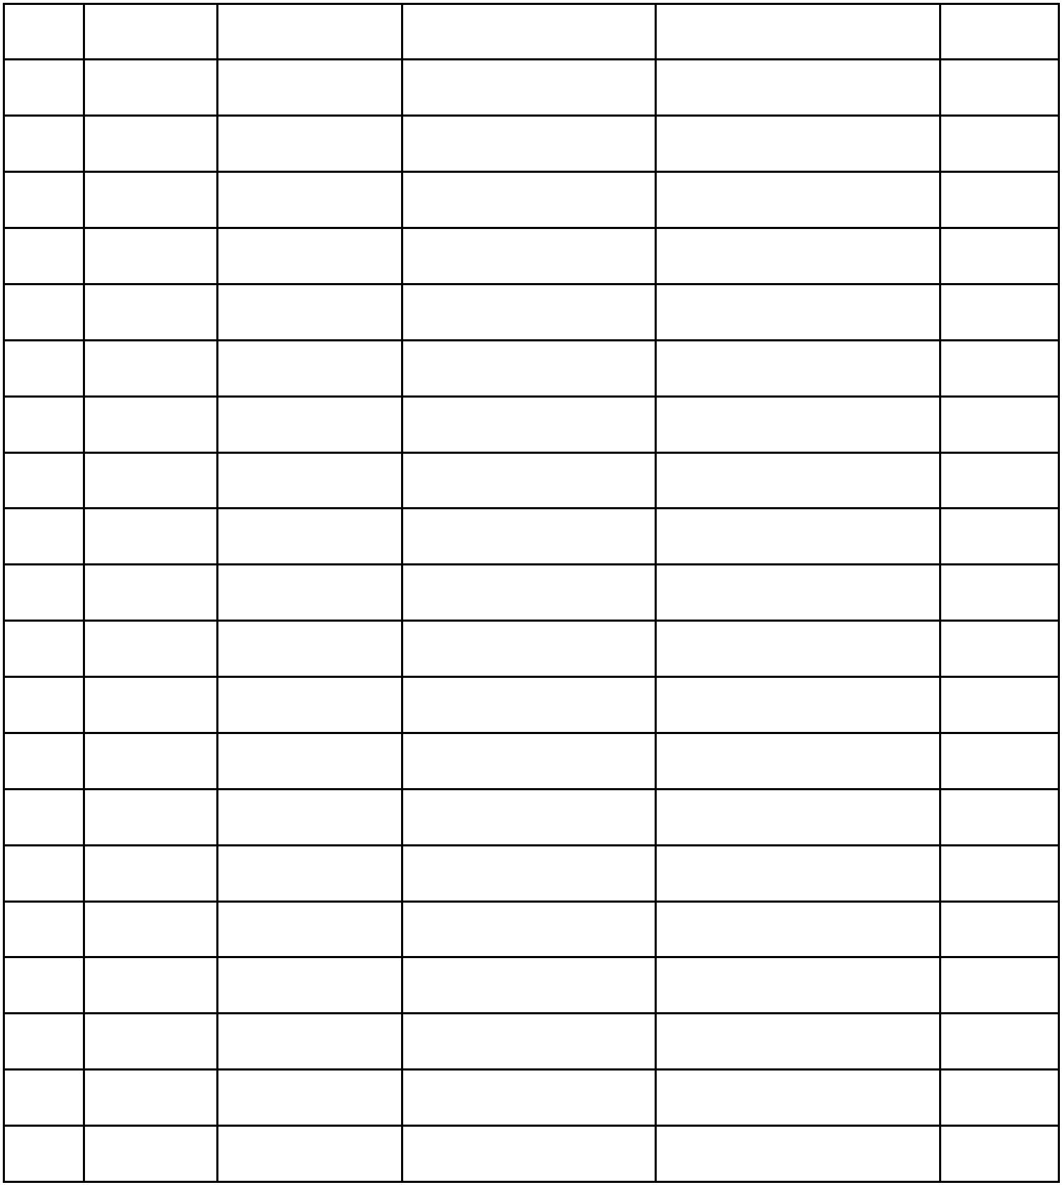
附件5：
袁州区2019年签约优秀大学生体检名单
（20人）
序号 姓名 学科 拟签学校 毕业学校 备注
1 任雨新 计算机 文笔峰小学 江西师范大学
2 彭安安 数学 新康府学校 江西师范大学
3 陈霞 政治 宜春七中 江西师范大学
4 周正 英语 宜春四中 江西科技师范大学
5 罗曼莉 计算机 宜春四中 南昌大学
6 黄秀 历史 宜春四中 江西师范大学
7 王小梅 英语 宜春四中 江西师范大学
8 陈鹏 政治 宜春四中 江西师范大学
9 张旭鹭 数学 宜春四中 江西师范大学
10 廖杨 化学 宜春四中 江西师范大学
11 曾颖 英语 宜春五中 江西师范大学
12 肖盈盈 计算机 宜春五中 江西师范大学
13 曾琴华 政治 袁州学校 江西师范大学
14 彭慧敏 数学 袁州学校 江西师范大学
15 刘珍 数学 袁州学校 江西师范大学
16 谢秀文 语文 袁州学校 江西师范大学
17 周文娣 英语 袁州学校 江西师范大学
18 章甜甜 语文 袁州学校 江西师范大学
19 刘茶香 数学 袁州学校 江西师范大学
20 黄雅纯 英语 袁州学校 江西师范大学
第 1 页

